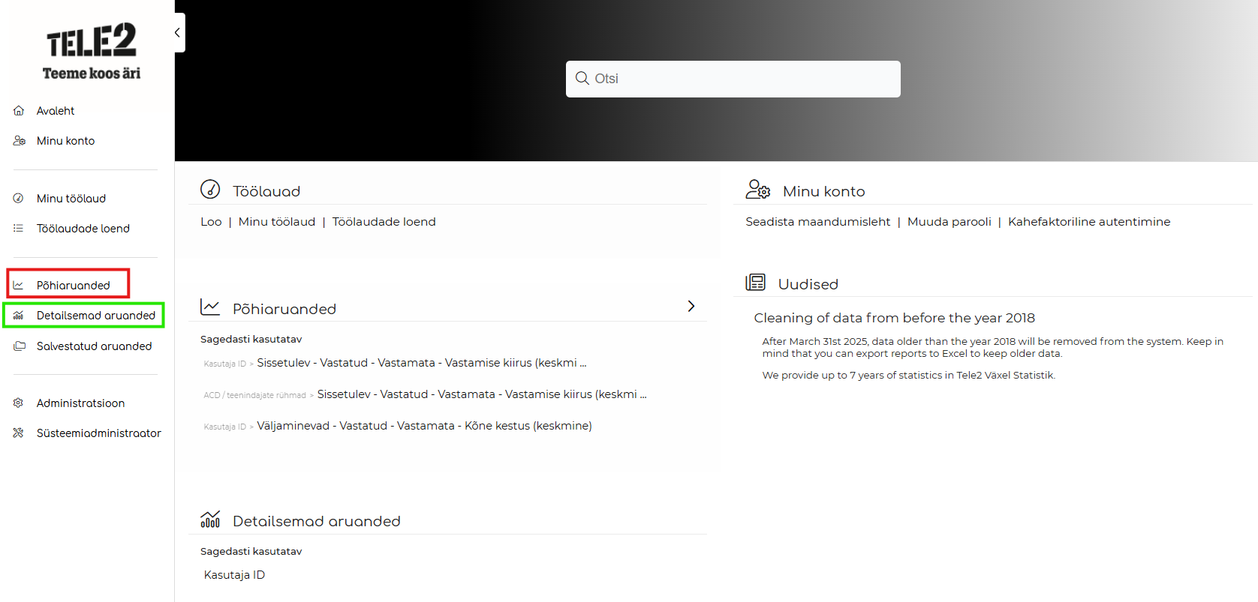
Põhiaruanded – Valmis statistikaülevaated, mille abil saab kiiresti ülevaate kõnede liikumisest ja vastamisest.
Kasutaja põhiselt on võimalik vaadata järgmisi näitajaid:
- Sissetulev – Vastatud – Vastamata – Vastamise kiirus (keskmine)
- Sissetulevad – Sisemised – Välised
- Väljaminevad – Vastatud – Vastamata – Kõne kestus (keskmine)
Grupi statistika (üldnumbri statistika)
Saadaval on järgmised näitajad:
- Sissetulev – Vastatud – Vastamata – Vastamise kiirus (keskmine)
- Sissetulev – vastamisaeg (keskmine) – Vastamata ooteaeg (keskmine)
Detailsemad aruanded - Võimaldab vaadata laiendatud statistikat ja kohandada kuvatavat infot vastavalt vajadusele.
Kasutajal on võimalik:
- valida linnukestega, milliseid andmeid soovib näha ja milliseid mitte
- koostada täpsemaid ülevaateid vastavalt oma töövajadustele
- filtreerida ja analüüsida kõnede statistikat detailsemal tasemel

Põhiaruande vaatamine

Kõigepealt vali periood, mille kohta soovid statistikat näha.
Kui ajavahemik on määratud, vali sobiv aruanne menüüst „– Vali aruanne siit –“.

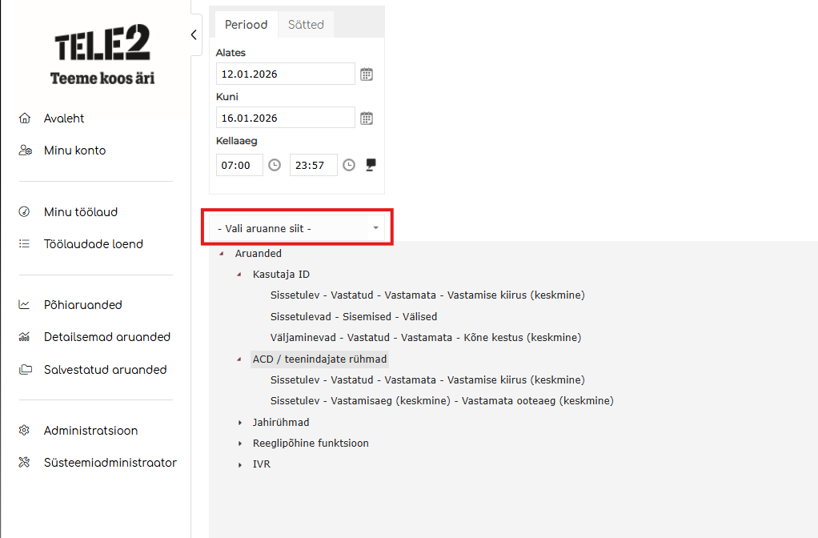

Kasutaja ID – agendipõhine statistika ja ülevaade
ACD/Teenindajate rühmad – üldnumbri ja teenindusgrupi statistika
Kui sobiv aruanne on valitud, määra aruande sisu ehk kelle kohta soovid statistikat näha. Selleks märgi linnukesega vastav kasutaja või kasutajad ning vajuta „Loo aruanne“. Seejärel luuakse valitud tingimustele vastav aruanne.
Lisaks on võimalik vaadata statistikat:
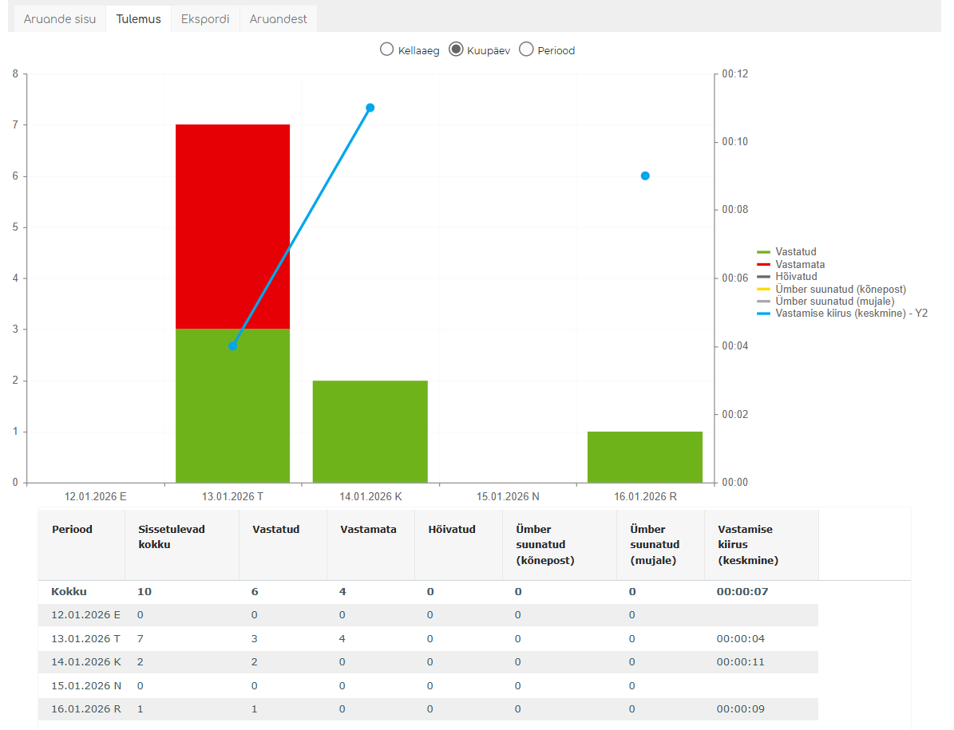
- Kellaajaliselt
- Kuupäevaliselt
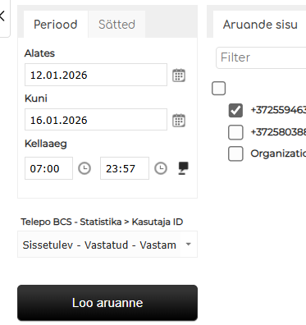
- perioodipõhiselt

Detailsemad aruanded

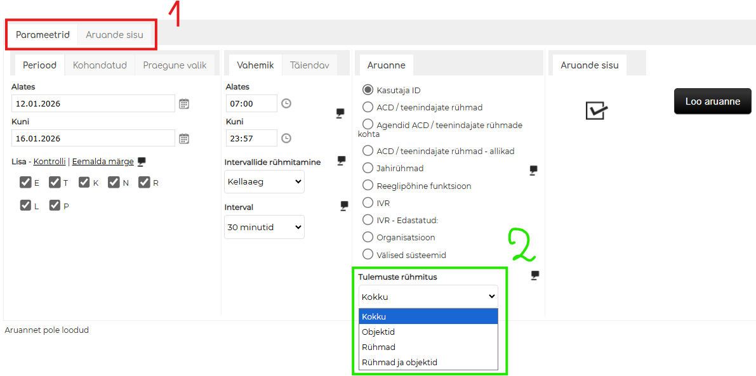
Parameetrid
Määra, millist statistikat soovid aruandes näha.
Aruande sisu
Vali, kes on aruandes sees (kasutajad või rühmad).
Tulemuste rühmitus
Tulemuste rühmitus võimaldab kuvada statistikat erinevatel tasemetel:
- Kokku – kogu valitud statistika koondvaatena
- Objektid – kasutajapõhine statistika
- Rühmad – rühmapõhine statistika
- Rühmad ja objektid – kombineeritud vaade kasutaja- ja rühmapõhiselt

Viimaseks „Loo aruanne“
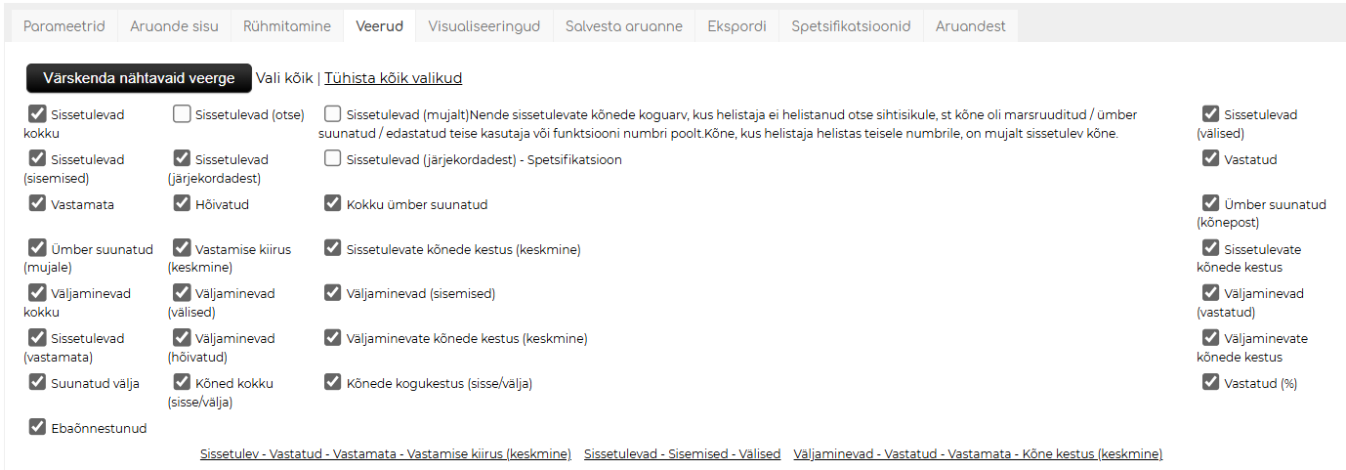
Kui aruanne on koostatud, saad ülemise menüü kaudu valida, millist statistikat soovid kuvada. Selleks märgi linnukestega vastavad väljad ning süsteem kuvab ainult valitud näitajad. Kui valikud tehtud, siis „Värskenda nähtavaid veerge“

Kui soovid valitud statistikat alla laadida, saad seda teha menüüpunkti „Ekspordi“ kaudu.
Sealt edasi on võimalik valida:
- Salvesta kui fail – aruande allalaadimiseks oma arvutisse
- Saada meilisõnumina – aruande saatmiseks e-posti teel
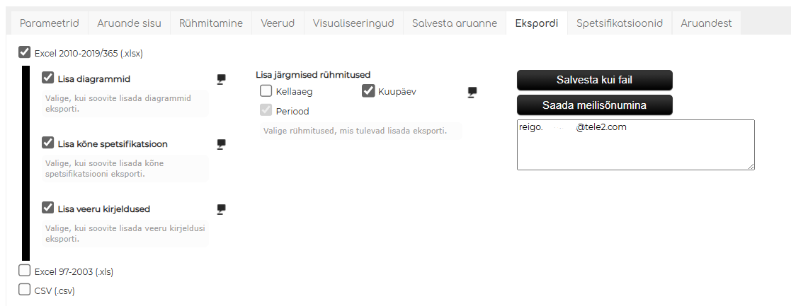

Lisaks on võimalik seadistada automaatne, reeglipõhine statistika saatmine e-posti teel.
Kui oled määranud parameetrid, mille alusel soovid statistikat iga kindla ajavahemiku järel automaatselt meilile saada, saad seadistuse salvestada valikuga „Salvesta aruanne“.
Seadistamisel saab määrata järgmised tingimused:
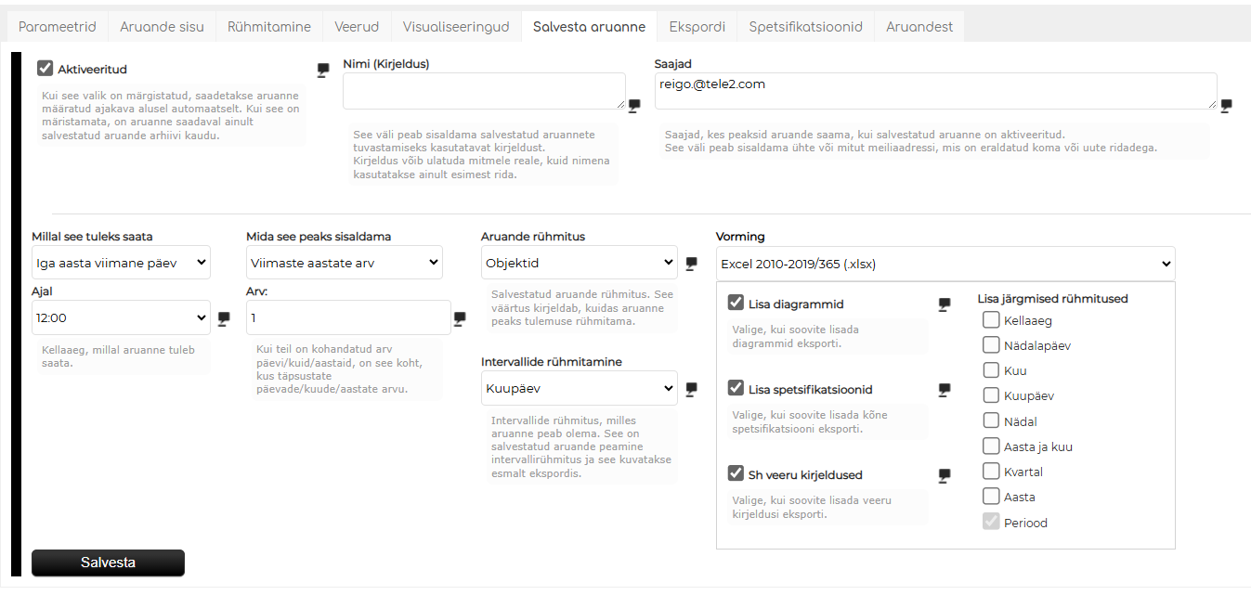
- Millal tuleks see saata – Määra, kui tihti ja millal soovid statistikat automaatselt e-posti teel saada.
- Ajal – Vali kellaaeg, millal aruanne saadetakse vastavalt eelnevalt määratud sagedusele.
- Mida see peaks sisaldama – Määra, millise perioodi statistika saadetakse Sulle e-posti teel.
- Aruande rühmitus - Vali, kuidas statistika on aruandes esitatud:
Kokku – kogu valitud statistika koondvaatena
Objektid – kasutajapõhine statistika
Rühmad – rühmapõhine statistika
Rühmad ja objektid – kombineeritud vaade kasutaja- ja rühmapõhiselt
Intervallide rühmitamine - Intervallide rühmitus, milles aruanne peab olema. See on salvestatud aruande peamine intervallirühmitus ja see kuvatakse esmalt ekspordis.
Lisa järgmised rühmitused – Vali täiendavad parameetrid, mille alusel kuvatakse ajalist statistikat.
Viimaseks „Salvesta“
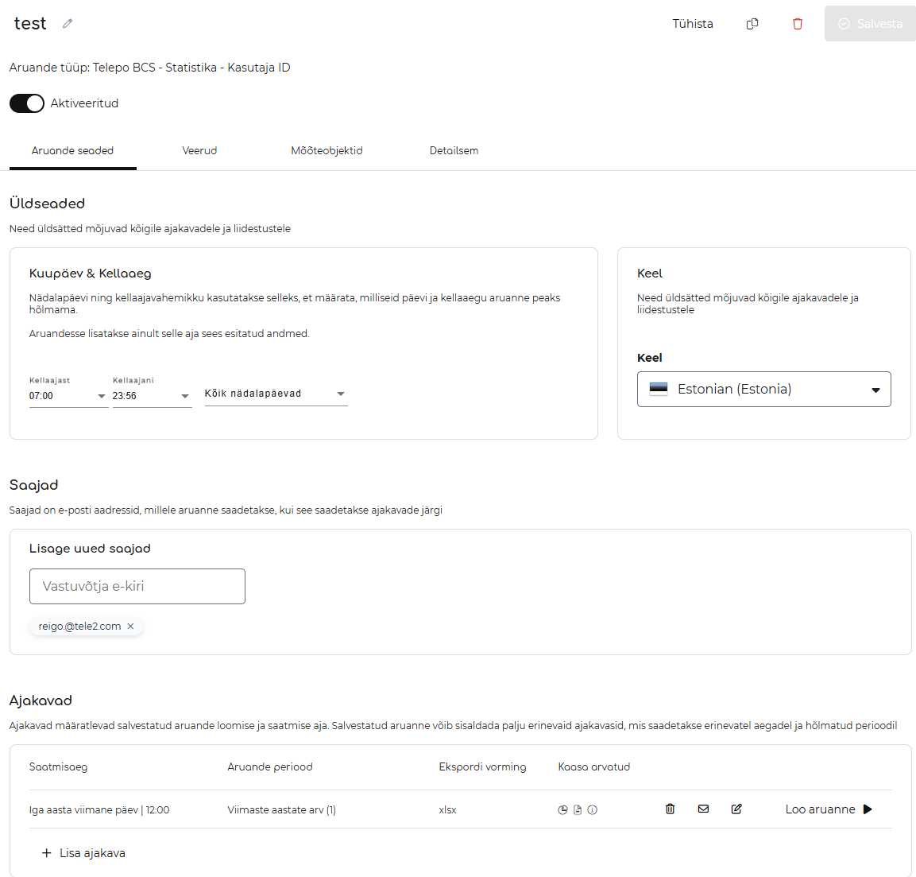
Kõiki määratud parameetreid on võimalik hiljem muuta vastavalt vajadusele.

„Kuupäev & Kellaaeg“
Nädalapäevi ning kellaajavahemikku kasutatakse selleks, et määrata, milliseid päevi ja kellaaegu aruanne peaks hõlmama.
Aruandesse lisatakse ainult selle aja sees esitatud andmed.
„Ajakavad“ menüüs on võimalik:
  - Kustutada olemasolev ajakava (Kustuta).
  - Saata statistika koheselt e-posti teel (Saada).
  - Muuta seadistusi, millal ja kui tihti statistika e-postile saadetakse (Redigeeri).
  - Lisada uus ajakava samade parameetritega, mil määrata, millal statistika e-posti teel saadetakse (nupp „+ Lisa ajakava“)
„veerud“ – Milliste väljadega statistikat kuvatakse
„Mõõteobjektid“ – Kes kuuluvad aruandesse

Kui aruanne on salvestatud, kuvatakse see avalehel jaotises „Salvestatud aruanded“. Aruandele klõpsates on võimalik seda hiljem muuta, kasutades samu seadistusi ja lahendusi, mis olid kirjeldatud eelnevalt.
